Smlouva o poskytnutí oprávnění k užití aplikace MEDIABOARD

Smlouva č.: 133643 - [andrea.bedrnova@imper.cz](mailto:andrea.bedrnova@imper.cz)

Ev.č. SMJN: SD/2024/0014

Název: Monitora Media s.r.o.

Zápis v OR: Městský soud v Praze, oddíl C, vložka 240838

Sídlo: Nádražní 762/32, Praha 5, PSČ: 150 00

IČ: 03980481

DIČ: CZ03980481

Zastoupená: Tomáš Berger, jednatel (dále jen „**Poskytovatel**“)

a

# Název: Statutární město Jablonec nad Nisou

Sídlo: Mírové náměstí 3100/19, Jablonec nad Nisou 46601

IČ: 00262340

DIČ: CZ00262340

Zastoupené: Ing. Miloš Vele, primátor

(dále jen „**Nabyvatel**“)

se dohodli na následujícím:

# Předmět smlouvy

* 1. Poskytovatel je oprávněn vykonávat veškerá majetková autorská práva k aplikaci MEDIABOARD, popsané v čl. 2. níže (dále také jen „**Aplikace**“) a je též pořizovatelem databáze využívané Aplikací. Poskytovatel touto smlouvou poskytuje Nabyvateli oprávnění k výkonu práva užít Aplikaci způsoby a v rozsahu stanoveném dále touto smlouvou za sjednanou odměnu (dále také jen „**Licence**“).
  2. Nabyvatel je oprávněn informace získané prostřednictvím užití Aplikace užívat pro své marketingové, obchodní, analytické či jiné účely za podmínek stanovených touto smlouvou a příslušnými obecně platnými právními předpisy.
  3. Licence je poskytována jako nevýhradní. Nabyvatel je oprávněn Aplikaci užívat ke všem způsobům užití, které Aplikace a tato smlouva umožňuje, a to v teritoriálně neomezeném rozsahu. Nabyvatel není povinen Licenci využít.
  4. Nabyvatel není oprávněn bez předchozího písemného souhlasu Poskytovatele poskytnout nebo jakkoli zpřístupnit informace z Aplikace třetím osobám.
  5. Počet licencí: **1**
  6. Parametry Aplikace: varianta **/ STANDARD / + Krizová komunikace, Newsroom specifikováno v příloze č.1**

# Aplikace MEDIABOARD

* 1. Aplikace poskytuje Nabyvateli možnost sledovat a vyhledávat informace podle zadaných klíčových slov na sledovaných tištěných, online a audiovizuálních médiích.
  2. Seznam aktuálně sledovaných zdrojů je uveden na webových stránkách [www.mediaboard.cz.](http://www.mediaboard.cz/) Tento seznam může být průběžně Poskytovatelem upravován, a to zejména rozšířením o nově sledované zdroje, anebo výjimečně omezením o zdroje, které přestanou v budoucnu být otevřenými (např. v důsledku zpoplatnění jejich obsahu či technického opatření původce informací), popřípadě v důsledku uzavření nové smlouvy, změny smlouvy či skončení smlouvy mezi Poskytovatelem a původcem informací. Změny podle tohoto odstavce nemají vliv na sjednanou odměnu za užívání Aplikace.
  3. Poskytovatel je ve výjimečných případech oprávněn omezit nebo vyloučit právo Nabyvatele užívat konkrétní informace zpřístupňované prostřednictvím Aplikace, zejména vyjde-li dodatečně najevo, že dalším užíváním by došlo k porušení práv třetích osob.

# Užití Aplikace Nabyvatelem

* 1. Aplikace bude pro Nabyvatele aktivována ke dni uzavření této smlouvy, využívání Aplikace bude Nabyvateli umožněno poskytnutím unikátních přístupových kódů (uživatelského jména a hesla) nebo jiným dohodnutým způsobem.
  2. Aplikace je pro Nabyvatele přístupná 24 hodin denně, 7 dní v týdnu. Poskytovatel si vyhrazuje právo krátkodobých odstávek Aplikace v případě potřeby údržby a aktualizací Aplikace, o takových odstávkách bude, pokud to bude možné, Nabyvatele předem informovat.
  3. Jakékoliv neplánované výpadky fungování Aplikace je Poskytovatel povinen bez zbytečného odkladu odstranit. Nabyvatel nemá právo na slevu z odměny podle této smlouvy, pokud doba výpadků nepřesáhne celkem 48 hodin v kalendářním měsíci, anebo pokud trvání jednotlivých výpadků nepřesáhne 2 hodiny od nahlášení výpadku.
  4. Nabyvatel není oprávněn oprávnění tvořící součást Licence ani zčásti poskytnout třetí osobě, ani jiným způsobem umožnit třetí osobě užívání Aplikace. Pro případ porušení tohoto ustanovení se sjednává smluvní pokuta ve výši měsíční odměny za každé zjištěné porušení a každý započatý měsíc trvání porušení. V případě porušení tohoto ustanovení, které Nabyvatel nenapraví ani po předchozím upozornění Poskytovatele, je Poskytovatel oprávněn omezit či vyloučit další přístup Nabyvatele k datům přístupným v rámci Aplikace a okamžitě odstoupit od této smlouvy. Poskytovatel je dále oprávněn zamezit dalšímu neoprávněnému šíření dat a zjednat nápravu zjištěného závadného stavu všemi dostupnými prostředky, k čemuž mu Nabyvatel poskytne veškerou potřebnou součinnost.
  5. Nabyvatel je oprávněn Aplikaci využívat výhradně pro své potřeby. Nabyvatel je povinen zajistit, aby nedošlo k úniku, zveřejnění či neoprávněnému šíření údajů získaných z Aplikace jím, jeho zaměstnanci či jinými osobami.
  6. Nabyvatel má právo přístupu k údajům, poskytnutým mu prostřednictvím Aplikace dle této smlouvy pouze po dobu účinnosti této smlouvy.

# Omezení Aplikace a databáze

* 1. Nabyvatel bere na vědomí, že informace jsou prostřednictvím Aplikace získávány z veřejně dostupných zdrojů, popř. od třetích osob, Poskytovatel proto neodpovídá za jejich přesnost a správnost, zejména pak v případě, kdy třetí osoba informace neposkytne či poskytneinformace chybné. Poskytovatel nenese žádnou odpovědnost za případné škody způsobené Nabyvateli použitím Aplikace či v důsledku použití dat prostřednictvím Aplikace získaných.
  2. Nabyvatel bere na vědomí, že data zpřístupněná Aplikací mohou být a jsou předmětem autorských, osobnostních či jiných práv třetích osob a nese plnou odpovědnost za jejich případné další užití či šíření.
  3. Nabyvatel bere na vědomí, že e-mailové kontakty získané v souvislosti s plněním této smlouvy lze využívat pouze v souladu se zákonem č. 480/2004 Sb., o některých službách informační společnosti, v platném znění.
  4. Poskytovatel neodpovídá za škody způsobené Nabyvateli anebo třetím osobám z důvodu vad Aplikace anebo dat zpřístupněných Aplikací.

# Odměna za poskytnutí Licence

* 1. Celková výše měsíční odměny za 1 licenci za monitoring: **6,500,- Kč bez DPH**.
  2. Faktury budou odesílány elektronicky na email: [**fricova@mestojablonec.cz**.](mailto:fricova@mestojablonec.cz)
  3. K odměně dle čl. 5.1 bude připočtena DPH v zákonné výši.
  4. Smluvní strany sjednaly, že Nabyvatel uhradí Poskytovateli odměnu za čerpání služby a příslušnou DPH vždy měsíčně na základě daňového dokladu se splatností 14 kalendářních dnů ode dne jejich doručení, vystavených po uzavření této smlouvy, a to bezhotovostním převodem na bankovní účet uvedený na příslušném dokladu vystaveném Poskytovatelem.
  5. Při prodlení úhrady faktury se sjednává smluvní pokuta ve výši 0,25 % z dlužné částky za každý den prodlení. V případě prodlení úhrady faktury překračující 14 kalendářních dnů má Poskytovatel nárok na pozastavení aplikace do doby úhrady, aniž by se tím narušil nárok Poskytovatele na odměnu, a to bez nároku Objednavatele na náhradu období, po které byla aplikace pozastavena.
  6. Trvá-li čerpání služby více než dvanáct měsíců, je dodavatel oprávněn upravit dohodnutou výši odměny procentuálním navýšením o míru inflace za předchozí rok, tedy o inflaci vyjádřenou přírůstkem průměrného ročního indexu spotřebitelských cen, který vyjadřuje procentní změnu průměrné cenové hladiny za dvanáct posledních měsíců proti průměru dvanácti předchozích měsíců. Míra roční inflace bude stanovena na základě údajů zveřejněných Českým statistickým úřadem.

# Trvání smlouvy

* 1. Tato smlouva se uzavírá na dobu určitou v trvání od 1.3.2024 do 30.6.2025 bez VL.
  2. Sjednané období zdarma od 1.1.2024 do 29.2.2024
  3. Před koncem sjednané doby trvání může Poskytovatel Nabyvateli zaslat návrh na prodloužení trvání této smlouvy, a to v podobě faktury na úhradu odměny za další smluvní období, anebo jeho část, anebo nabídky na prodloužení smlouvy. V případě uhrazení faktury vztažené k dalšímu smluvnímu období, anebo vyjádření souhlasu Nabyvatele s prodloužením smlouvy se trvání této smlouvy prodlužuje na další 1 rok. Nebude-li faktura uhrazena anebo nabídka přijata, smlouva uplynutím sjednané doby trvání zaniká.
  4. Faktura a/nebo nabídka podle čl. 6.2 může být zaslána písemně nebo elektronicky. Způsobem uvedeným v čl. 6.2 může být trvání smlouvy prodlouženo i opakovaně. Případné výhrady či protinávrhy Nabyvatele při odsouhlasování prodloužení smlouvy musí být výslovně odsouhlaseny Poskytovatelem, jinak se k nim nepřihlíží. Nabyvatel přebírá nebezpečí změny okolností po uzavření smlouvy a není tedy oprávněn se domáhat obnovení jednání o podmínkách této smlouvy po podstatné změně okolností, nastalé po uzavření této smlouvy, a to ani při prodlužování podle čl. 6.2 výše.

# Závěrečná ustanovení

* 1. Smluvní strany výslovně souhlasí s tím, aby tato smlouva byla bez jakéhokoliv omezení, včetně všech případných osobních údajů ve smlouvě uvedených, zveřejněna v souladu se zák. č. 340/2015 Sb., zákon o registru smluv, na oficiálních webových stránkách Portálu veřejné správy na síti internet (http://portal.gov.cz/portal/), a to včetně všech případných příloh a dodatků. Smluvní strany prohlašují, že skutečnosti uvedené v této smlouvě nepovažují za obchodní tajemství ve smyslu § 504 občanského zákoníku a udělují svolení k jejich užití a zveřejnění bez stanovení jakýchkoli dalších podmínek. V případě, že je jednou ze smluvních stran fyzická osoba nepodnikající, zveřejní se smlouva po znečitelnění osobních údajů umožňujících jednoznačnou identifikaci této smluvní strany.
  2. Smluvní strany dále berou na vědomí, že statutární město Jablonec nad Nisou či jím zřízené/založené osoby jsou povinnými subjekty dle zák. č. 106/1999 Sb. o svobodném přístupu k informacím a výslovně souhlasí, že smlouva může být zveřejněna jako poskytnutá informace v souladu a postupem podle citovaného zákona.
  3. Vztahuje-li se důvod neplatnosti, resp. neúčinnosti jen na některé ustanovení této smlouvy, je neplatným resp. neúčinným pouze toto ustanovení, pokud z jeho povahy nebo obsahu anebo z okolností, za nichž bylo sjednáno, nevyplývá, že je nelze oddělit od ostatního obsahu smlouvy.
  4. Tato smlouva představuje úplnou a výlučnou dohodu smluvních stran o předmětu této smlouvy a nahrazuje veškerá předchozí ujednání smluvních stran v přímé nebo nepřímé souvislosti s předmětem této smlouvy. Tam, kde se strany v této smlouvě případně odchylují od platného zákona, činí tak po pečlivém projednání a v dobré víře, že od příslušných ustanovení zákona je možné se smluvně odchýlit. Pokud bude v budoucnu konstatováno, že od konkrétního ustanovení zákona se není možné odchýlit způsobem, který strany v této smlouvě ujednaly, vzdávají se strany pro tento případ práva dovolávat se relativní neplatnosti příslušného ujednání. Tuto smlouvu je možné měnit pouze písemnou dohodou smluvních stran ve formě číslovaných dodatků této smlouvy, nevyplývá-li z této smlouvy něco jiného.
  5. Smluvní strany sjednaly, že pro řešení sporů ze vztahů vzniklých na základě této smlouvy je místně příslušný soud, v jehož obvodu je sídlo Poskytovatele.
  6. Poskytovatel je tímto oprávněn uvádět název a/či logo Nabyvatele ve svém seznamu referenčních klientů na svých internetových prezentacích, sociálních sítích, propagačních materiálech a podobně.
  7. Tato smlouva je uzavřena ve dvou vyhotoveních, z nichž každá strana obdrží po jednom.
  8. Smluvní strany prohlašují, že si tuto smlouvu řádně přečetly, a na důkaz souhlasu s jejím obsahem připojují své podpisy.

Praha

……………………………………………………

Poskytovatel

Jablonec nad Nisou

……………………………………………………

Nabyvatel

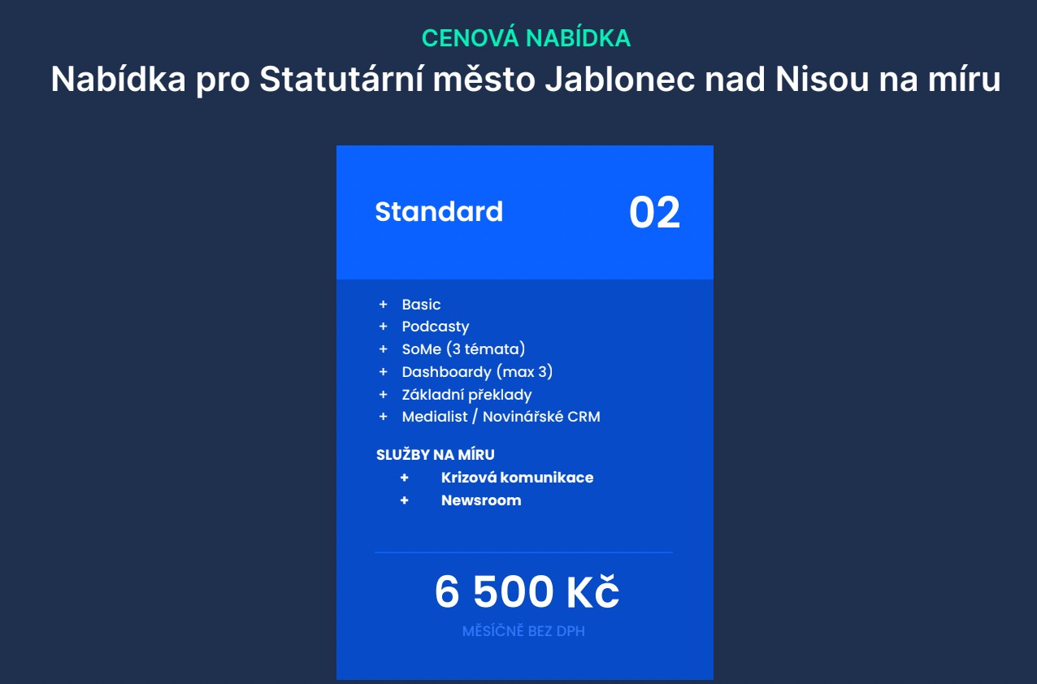**Příloha č.1**